**PATRONI TYGODNIA**

**4 XII**

Święta Barbara, (II/III w.), dziewica i męczennica, patronka dobrej śmierci, orędowniczka górników, hutników oraz osób bezrobotnych.

**6 XII**

św. Mikołaj, biskup żyjący na przełomie III i IV wieku, który podbił serca wiernych w Mirze Licyjskiej nie tylko gorliwością duszpasterską, ale także troskliwością o ich sprawy materialne (wspomnienie dowolne).

**7 XII**

św. Ambroży, biskup Mediolanu, żyjący w IV wieku, gorliwy duszpasterz i uczony teolog, wielki doktora Kościoła (wspomnienie obowiązkowe);

**9 XII**

św. Jan Diego (1474-1548), Indianin z plemienia Azteków, który przyjął chrzest; jakby w nagrodę za jego chrześcijańską gorliwość 9 grudnia 1531 roku na wzgórzu Tepeyac (dzisiaj w granicach miasta Meksyk) objawiła mu się Maryja w znanym i czczonym do dziś wizerunku Matki Bożej z Guadalupe (wspomnienie dowolne).

**ZASŁYSZANE - PRZECZYTANE**

**O przesuwaniu kamienia**

Pewien chłopiec chciał przesunąć o kilkadziesiąt centymetrów dość duży kamień. Mocował się z nim biedak ładnych parę godzin, próbował wszelkich sposobów, ale wszystkie na nic: kamień ani drgnął. - Mówisz, że wyczerpałeś naprawdę wszystkie sposoby – powątpiewał ojciec. - Naturalnie – odparł młodzian. - O, nie – stwierdził spokojnie ojciec – nie próbowałeś jeszcze jednej możliwości: nie poprosiłeś mnie o pomoc!

Kazimierz Wójtowicz /Przyczynkii/

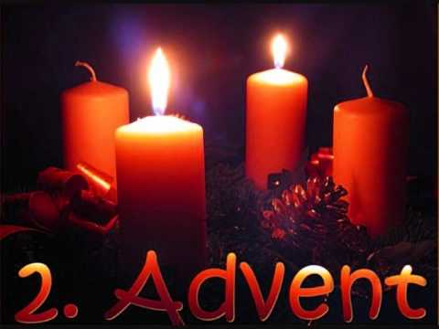

**EWANGELIA NA DZIŚ**

## Mt 3,1-12

## *Nawracajcie się, bo bliskie jest królestwo niebieski*

W owym czasie pojawił się Jan Chrzciciel i głosił na Pustyni Judzkiej te słowa: «Nawracajcie się, bo bliskie jest królestwo niebieskie». Do niego to odnosi się słowo proroka Izajasza, gdy mówi: «Głos wołającego na pustyni: Przygotujcie drogę Panu, dla Niego prostujcie ścieżki!» Sam zaś Jan nosił odzienie z sierści wielbłądziej i pas skórzany około bioder, a jego pokarmem były szarańcza i miód leśny. Wówczas ciągnęły do niego Jerozolima oraz cała Judea i cała okolica nad Jordanem. Przyjmowano od niego chrzest w rzece Jordan, wyznając swoje grzechy. A gdy widział, że przychodziło do chrztu wielu spośród faryzeuszów i saduceuszów, mówił im: «Plemię żmijowe, kto wam pokazał, jak uciec przed nadchodzącym gniewem? Wydajcie więc godny owoc nawrócenia, a nie myślcie, że możecie sobie mówić: „Abrahama mamy za ojca”, bo powiadam wam, że z tych kamieni może Bóg wzbudzić dzieci Abrahamowi. Już siekiera jest przyłożona do korzenia drzew. Każde więc drzewo, które nie wydaje dobrego owocu, zostanie wycięte i wrzucone w ogień. Ja was chrzczę wodą dla nawrócenia; lecz Ten, który idzie za mną, mocniejszy jest ode mnie; ja nie jestem godzien nosić Mu sandałów. On was chrzcić będzie Duchem Świętym i ogniem. Ma on wiejadło w ręku i oczyści swój omłot: pszenicę zbierze do spichlerza, a plewy spali w ogniu nieugaszonym».

KOMENTARZ

**I Czytanie Iz 11,1-10**

Ten, który przyjdzie, będzie sprawiedliwym – nie będzie sądził według pogłosek, ale prawdziwie. Mesjasz jest pełen Ducha Pańskiego, każdego z Jego darów używa.

**Psalm 72**

Mesjasz ma sąd i królowanie od Ojca, panuje sprawiedliwie – „wyzwoli biedaka”, będzie panował na całym świecie, imieniem tego Króla warto się wzajemnie błogosławić.

**II Czytanie Rz 15,4-9**

Chrystus zbawia wszystkich. My mamy być Jego wspólnotą nawet z tymi, którzy wydają się być dalecy Bogu – zgodnie jednymi ustami mamy wielbić Boga.

**Ewangelia Mt 3,1-12**

Jan Chrzciciel kieruje mocne słowa o nawróceniu, które jest przecież konieczne, aby dostąpić królestwa. Rozmawia on także z faryzeuszami i saduceuszami, także ich naucza o Tym, który ma przyjść, aby i oni mogli się dowiedzieć o Mesjaszu.

Odpowiedzi: Płaszcz, księgi i pergaminy – 2 Tm 4,13/ Bartymeusz – Mk 10,46/ Jeremiasz – Jr 16,1-2 / Pożądliwość – Wj 20,17/

*Odpowiedzi: Synaj/Sefora*

**PRZEWODNIK PO WIERZE**

**Rozumieć Biblię**

**PODSTAWOWE NAUCZANIE BIBLII**

/nauczanie to jest tak bogate, że jestem świadomy, że nie wszystkie pojęcia uda się tu opisać, ale chociaż część z nich/

**Śmierć** – „Człowiek podobny jest do tchnienia wiatru, dni jego jak cień mijają”. Biblia podejmuje zagadnienie śmierci, która przychodzi do każdego. Śmierć pozostaje nadal czymś złym, czymś, co wzbudza trwogę w naszych sercach. W całej Biblii widoczny jest bliski związek pomiędzy śmiercią a grzechem. Śmierć jest częścią kary, która spadła na Adama po jego nieposłuszeństwie. Paweł uważa śmierć za nieuniknioną konsekwencję obecności grzechu na świecie. Bóg bowiem jest święty i nie może tolerować grzechu. Jeśli umieramy w stanie niewybaczonego grzechu, nasza śmierć jest nie tylko cielesna, lecz także duchowa. Jest to oddzielenie od Boga. Nowy Testament często mówi o nie-chrześcijanach, że są fizycznie żywi, ale „duchowo martwi przez nieposłuszeństwo i grzechy”. Kiedy Jezus umarł na krzyżu, wziął na siebie końcowe konsekwencje grzechu. Jego zmartwychwstanie pokazało, że pokonał śmierć. Zatem, mimo iż naszym ludzkim losem jest umrzeć, przez wiarę w Chrystusa możemy posiąść „życie wieczne”. Chrześcijanin jest już wyniesiony ponad śmierć duchową ku nowemu życiu i oczekuje końca czasu, kiedy fizyczna śmierć, „ostatni wróg”, zostanie pokonana. Ps 144,4; Pwt 30,15.19; Ps 55,4; Rdz 3,19; Rz 6,23; Mt 7,23; Ef 2,1; Hbr 2,14-15; 1 Kor 15,21.26; 2 Kor 5,1-10;

**Świat** – greckie słowo „kosmos”, świat, zwykle oznacza „stworzony, fizyczny świat”. W takim znaczeniu używa się go w Nowym Testamencie do opisania świata stworzonego przez Boga. Używa się go też, gdy mówi się o „stanie świata”. Świat zbuntował się przeciwko Bogu, stąd też Szatana można nazwać księciem albo władcą świata i o całym świecie mówi się, że jest w jego mocy. Świat /czasami nazywany po grecku *aion*, co znaczy „wiek” albo „duch wieku”/ oznacza wszystko, co stoi w opozycji wobec Boga. /kontynuacja za tydzień/

**z kartek starej Kroniki Parafialnej**

Kronika do 1995 roku pisana na podstawie: Ksiąg Wizytacyjnych Biskupów Płockich oraz wspomnień i opowieści w roku 1956 przez proboszcza zarębskiego ks. Kazimierza Rukata.

**Parafia Zaręby**

- do 25.03.1992 roku - dekanat Przasnyski, Diecezja Płocka

- od 25.03.1992 roku – dekanat Chorzelski, Diecezja Łomżyńska

W lutym b.r. zakładamy piece elektryczne w kościele, aby choć trochę złagodzić przenikliwe zimno, tym bardziej, że ludzie nasi marne mają ubrania. W lutym również ustawiamy twarzą do ludzi zgodnie z wymogami obecnej liturgii. 12 III Rekolekcje Wielkopostne, które prowadzi Ks. Tadeusz Michałek ze Stowarzyszenia księży Pallotynów, krajan i kolega szkolny Ks. Proboszcza. Swoimi prostymi i bezpośrednimi słowami ujmuje parafian. Jak nigdy 90 % parafian w czasie rekolekcji przystępuje do spowiedzi św. 30 III Poświęcenie nowego ornatu białego – dar parafian z Krukowa. 1 IV 3 nowe klęczniki wykonane do kościoła. 3 V Wierni od lat tradycyjnie świętują. Nie pracują w polu, licznie gromadzą się na Mszy św. w kościele. Ci zaś, którzy muszą iść do pracy państwowej przychodzą odświętnie ubrani na Mszę św. wieczorną. 28 V I Komunia Św. dzieci naszej parafii. W tym roku przystąpiło do I Komunii św. Uroczysty odpust 10 VIII w tym roku przypada w czwartek. Uroczystą Mszę odprawia Ks. Tadeusz Michałek SAC, który w tym roku święci Jubileusz 25-lecia kapłaństwa. Kazanie podniosłe głosi Ks. Antoni Pławny SAC. 18 VIII Zakupiono nowe naczynia do Chrztu Św. 3 IX W niedzielę uroczystą modlitwą w czasie Mszy św. rozpoczynamy rok szkolny. Uczymy dzieci prawd wiary św. w sześciu punktach katechetycznych: …

**Nie tylko dla najmłodszych**

**Zagadki biblijne i inne ciekawostki - znalezione tu i tam**

**CZY TY MNIE KOCHASZ?**

Mariarosa Guerrini OSA

**TRUDNY ENTUZJASTYCZNY KATECHIZM JEZUSA**

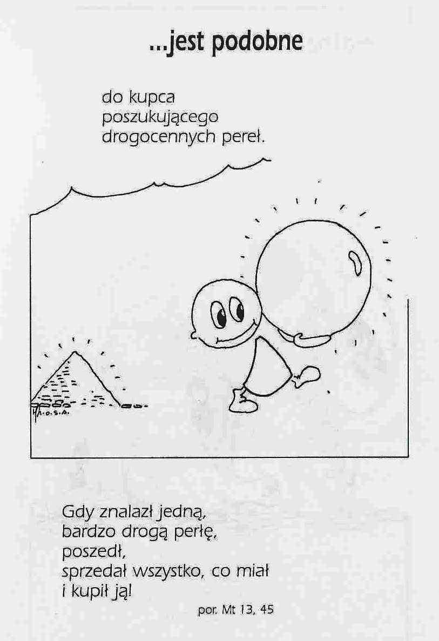

**QUIZ BIBLIJNY**

***Poziom V***

47.

Jakie trzy rzeczy miał przynieść Pawłowi do Rzymu Tymoteusz, zgodnie z jego prośbą?

48.

Jak nazywał się ślepy żebrak, którego Jezus uzdrowił niedaleko Jerycha?

49.

Któremu z proroków Bóg przykazał, aby się nie żenił?

50.

Jaki temat porusza ostatnie z przykazań?

*Odpowiedzi szukaj w gazetce*

ks. Tarsycjusz Sinka CM, Liturgika/

**WARTO PAMIĘTAĆ …**

**Michael Dubruiel – MSZA ŚWIĘTA – Instrukcja obsługi**

**wszystko, co powinieneś wiedzieć, ale nikt Ci wcześniej nie powiedział**

*Jak odnieść pożytek z mszy świętej?*

Twoje serce jest zablokowane /kontynuacja/ Pomyśl o tych postaciach z Ewangelii, które spotkały się z Panem twarzą w twarz i dostały szansę, aby przynieść swoje potrzeby i pragnienia przed Stwórcę Wszechświata. Stały w obecności Boga, który mógł odpowiedzieć na ich modlitwy, ale ponieważ były skupione na czymś lub kimś innym, straciły tę okazję! Czymkolwiek jest to, o co się martwimy podczas mszy, powinniśmy skorzystać z Bożej obecności. Odrzucając uznanie Go jako źródła całego istnienia, nie jesteśmy inni od tych, którzy po spotkaniu z Panem mówili Mu: „Pozwól mi najpierw pójść pogrzebać mojego ojca” /Łk 9,59/. Innymi słowy: „Podoba mi się to, co mówisz, ale właśnie teraz mam coś ważniejszego do zrobienia!”. Nie powinniśmy zaprzeczać pragnieniom serca, ale powinniśmy przynosić je Bogu i pozwolić Mu, aby odsłonił, czym jest to, czego naprawdę pragniemy. Gdy kobieta, która cierpiała na krwotok, wyciągnęła w tłumie rękę i dotknęła Jezusa, została uzdrowiona /Mt 9,20-23/. To było to, czego naprawdę pragnęła, a dzięki przyniesieniu tego Jezusowi jej modlitwa została wysłuchana ponad najśmielsze oczekiwania. Gdy przynosimy nasze serca na mszę i otwieramy je przed naszym Panem, On napełnia je skarbem, którego ani rdza, ani mól nie zniszczą /por. Mt 6,20/; skarbem, który spełni nasze pragnienia. Okazja do duchowego wzrostu Jeśli twój umysł wędruje podczas mszy, skup się na moment nad tym, co go absorbuje. Czy Bóg mógłby prosić cię, byś zwrócił w swoim życiu uwagę właśnie na to? Czy odnosi się to do sfery twojego życia, która oddziela cię od Boga? Pokaż Bogu pragnienia serca i poproś Go o mądrość zrozumienia, co one oznaczają.

/kontynuacja za tydzień/

**INTENCJE MSZALNE**

**TYDZIEŃ 04.12.2022 – 11.12.2022**

|  |  |
| --- | --- |
| **04.12 – Niedziela** | 08.00 – + Stanisław i Natalia Pawłowscy  08.00 – O łaskę zdrowia , opiekę Matki Bożej i Boże błogosławieństwo na dalsze lata dla P. Barbary z okazji 55 r. urodzin i w dniu imienin – int. od męża, synów, synowych i wnuczków – Hani i Szymusia - int. odpr. poza parafią  11.00 – + Stanisław Brakoniecki / 20 rocznica śmierci/  11.00 – + Barbara Fidurska - int. odpr. poza parafią |
| **05.12 – Poniedziałek** | 07.00 – + Kazimiera Pac /up/  08.00 – + Apolonia Parciak /up/ |
| **06.12 - Wtorek** | 07.00 – + Bogumiła i Marian Jaworscy  08.00 – + Marian i Krystyna Folga |
| **07.12 – Środa** | 07.00 – + Marianna i Wawrzyniec Sędrowscy  07.45 – Nowenna do św. Józefa  Nowenna do Matki Bożej Nieustającej Pomocy  08.00 – + Mirosław Majewski  18.45 – Nowenna za wstawiennictwem bł. O. Michała i O. Zbigniewa  19.00 – Msza Święta i Różaniec rodziców za dzieci  Nowenna za wstawiennictwem bł. Marianny Biernackiej |
| **08.12 –**  **Czwartek** | 07.00 – + Józef i Janina Tańscy  08.00 – + Genowefa i Jan /4 r. śm./ Chmielewscy, Henryk i Stanisław Chmielewscy |
| **09.12 – Piątek** | 07.00 – + Bronisława Klask /up/  08.00 – + Marianna i Konstanty Wilga i z-li rodzice  08.00 – + Józef Bączek - int. odpr. poza parafią  08.00 – + Zenon Zyśk /1 rocz. śmierci/ - int. odpr. poza parafią |
| **10.12 – Sobota** | 07.00 – + Kazimierz Orzoł  08.00 – + Bronisław Tański  08.00 – + Alina Jakubowska /up/ - int. odpr. poza parafią |
| **11.12 – Niedziela** | 08.00 – + Stanisław i Jadwiga Lorenc /up/  08.00 – + Wiesław Zyśk, z-li z rodz. Zyśk - int. odpr. poza parafią  11.00 – O łaskę zdrowia , opiekę Matki Bożej i Boże błogosławieństwo dla wnuków: Karola, Julii, Mai, Artura i Wiktorii  11.00 – + Henryk Piórkowski /up/ - int. odpr. poza parafią |

**Roraty** od poniedziałku do soboty o godzinie **7.00**

**OGŁOSZENIA DUSZPASTERSKIE**

1. Dzisiejsza niedziela swoją rangą przykrywa liturgiczne wspomnienie Świętej Barbary, dziewicy i męczennicy z przełomu III i IV wieku, która jest szczególną patronką górników i hutników, choć nie tylko. Wzywana jest też jako wspomożycielka. Ponieważ z inicjatywy Episkopatu Polski dzień 4 grudnia jest Dniem Modlitw w Intencji Bezrobotnych, przez jej wstawiennictwo polecajmy Bożej Opatrzności wszystkich borykających się z trudnościami w znalezieniu odpowiedniej pracy, polecajmy cierpiące z tego powodu rodziny, zwłaszcza z naszej wspólnoty parafialnej. 2. W dzisiejszą niedzielę przypada też XXIII Dzień modlitw i pomocy materialnej Kościołowi na Wschodzie. 3. Wszystkich parafian: dzieci (z lampionami!), młodzież i dorosłych zachęcam do licznego udziału w roratach, sprawowanych w naszej parafii codziennie o godz. 7.00. 4. W najbliższy wtorek, 6 grudnia, o wstawiennictwo prosimy Świętego Mikołaja, biskupa Miry Licyjskiej, który żył na przełomie III i IV wieku. 5. Zaś w czwartek, 8 grudnia, przypada uroczystość Niepokalanego Poczęcia Najświętszej Maryi Panny. Pochylamy się nad tajemnicą wiary, która mówi, że Pan Bóg, wybierając Maryję na Matkę swego Syna, zachował Ją od grzechu pierworodnego. W tym dniu w naszej parafii świąteczne Msze Święte o godz. 7.00 i 8.00. 6. W zakrystii można kupić świecie Caritas. Kupując taką świecę wspieramy najbardziej potrzebujących. Przy ołtarzu MBNP znajdują się pobłogosławione w kościele opłatki wigilijne. 7. Za tydzień po Mszy św. o godzinie 8.00 spotkanie formacyjne dla przygotowujących się dzieci do I Spowiedzi i I Komunii Świętej. 8. We środę 7 grudnia I Środa miesiąca i zapraszam na Mszę św. i Różaniec Rodziców za dzieci. Przed Mszą św. Nowenna za wstawiennictwem bł. Męczenników Michała i Zbigniewa. A po Różańcu Nowenna za wstawiennictwem bł. Marianny Biernackiej.

|  |
| --- |
| **ŻYCZĘ UDANEGO I BŁOGOSŁAWIONEGO TYGODNIA UŚMIECHNIJ SIĘ!** |

